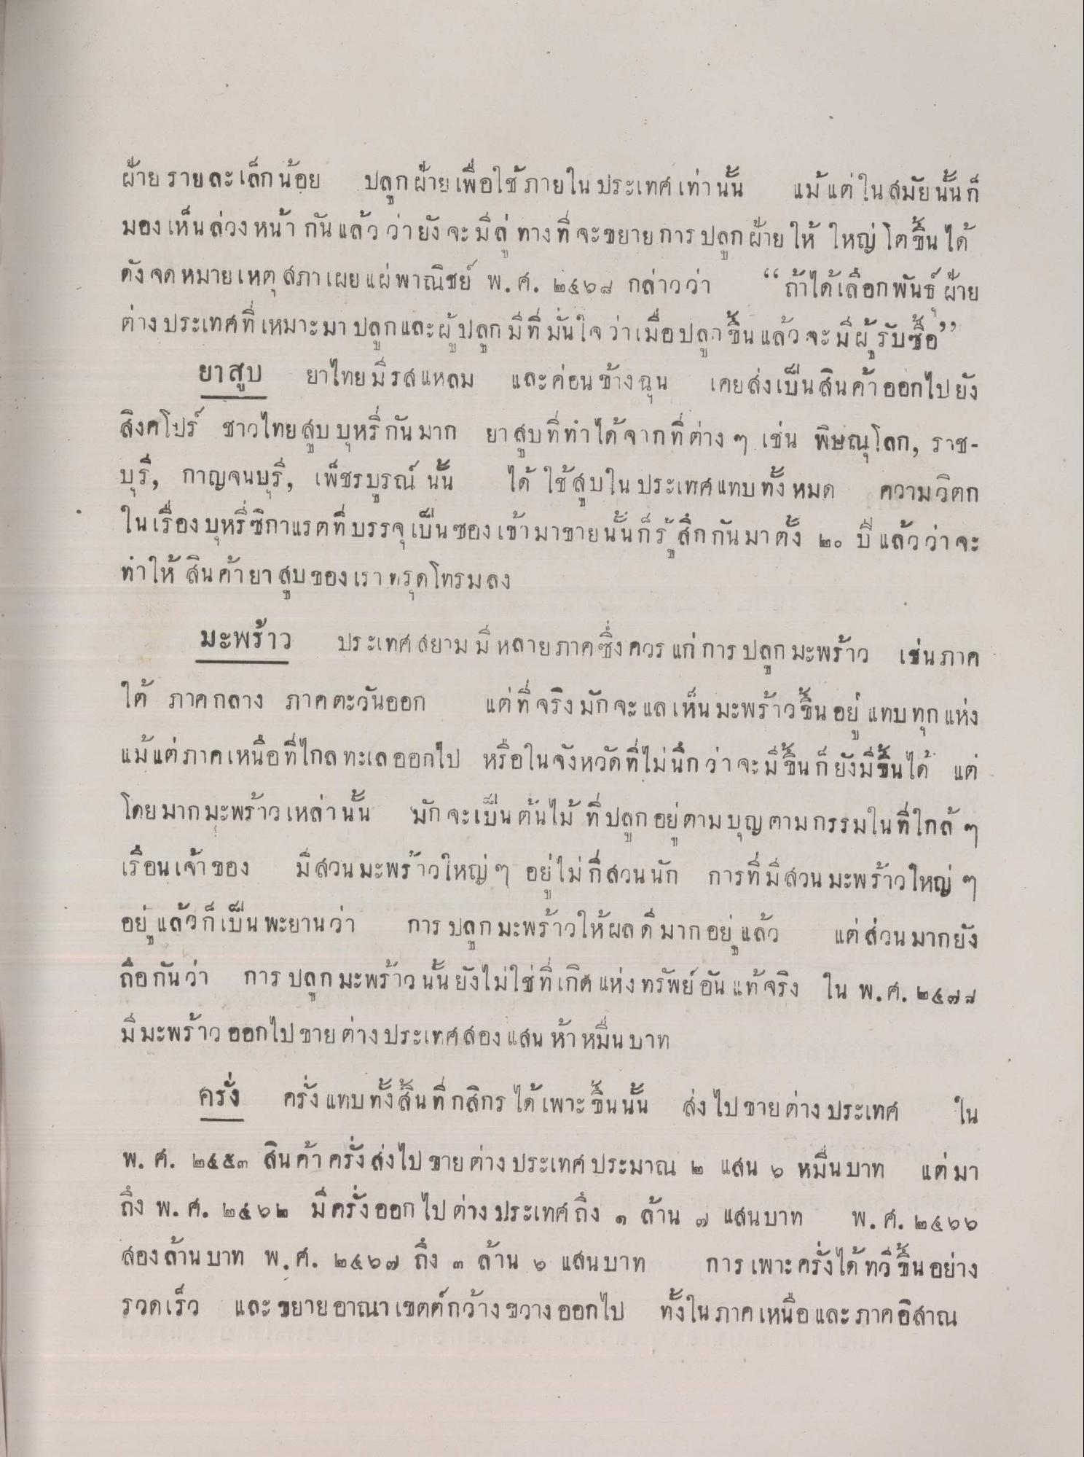
ผาย ร
ในโลก
นอย
เพอใช ภ
ใน ประเทศเทา นน
มย นน ก
มองเห็นล่วงหน้า กันแล้ว ว่ายัง จะมีด ทางที่จะขยายการ ปลูก ผ้ายให้ ใหญ่ โตขึ้นได้ ดัง จดหมายเหตุ สภาเผยแผ่ พาณิชย์ พ.ศ. ๒๕ ๖ ๗ กล่าวว่า “ถ้าได้เลือกพันธ์ ฝ่าย ต่างประเทศที่เหมาะมา ปลูกและผู้ปลูกมที่มั่นใจว่าเมื่อปลาขึ้น แล้วจะมีผู้รับซื้อ
ยาสูบ ยาไทย มรส แหลม และค่อนข้างฉุน เคยสั่งเป็นสินค้าออกไปยัง สิงคโปร์ ชาวไทย ดูบบุหรี่กันมาก ยา สบที่ทําได้จากที่ต่าง ๆ เช่น พิษณุโลก, ราชบร, กาญจนบุรี, เพชรบูรณ์ นั้น ได้ ใช้สบใน ประเทศ แทบทั้งหมด ความวิตก
๔1
1 ซองเขามาขาย น น กร ลูก
น มา ตง ๒๐ บ แล ก กา จะ
1)
ทําให้ สินค้ายา สบของเรา ทรุดโทรมลง
มะพร้าว ประเทศ สยาม มี หลายภาคซึ่ง ควร แก่ การ ปลูกมะพร้าว เช่น ภาค ใต้ ภาคกลาง ภาคตะวันออก แต่ที่จริงมักจะแลเห็น มะพร้าวขึ้น อย แทบทุกแห่ง แม้แต่ภาคเหนือ ที่ไกล ทะเล ออกไป หรือในจังหวัดที่ไม่นึกว่าจะมีขึ้นก็ยังมีขึ้นได้ แต่ โดยมากมะพร้าว เหล่านั้น มักจะเป็น ต้นไม้ ที่ปลก อยตามบุญตามกรรมในที่ใกล้ ๆ เรือนเจ้าของ มีสวนมะพร้าวใหญ่ ๆ อยู่ไม่กี่ส่วนนัก การที่มีส่วน มะพร้าวใหญ่ ๆ อยู่ แล้วก็เป็น พะยานว่า การ ปลูกมะพร้าวให้ผลดีมากอยู่แล้ว แต่ส่วนมากยัง ถือกันว่า การ ปลูกมะพร้าวนั้นยังไม่ใช่ที่เกิด แห่งทรัพย์ อัน แท้จริง ใน พ.ศ. ๒๕๗ 4 มีมะพร้าว ออกไป ขายต่างประเทศ ส่อง แสน ห้าหมื่นบาท
ครั้ง ครั้ง แทบทั้งสิ้น ที่กสิกร ได้เพาะ ขึ้นนั้น ส่งไปขายต่างประเทศ ใน พ. ศ. ๒๕๕๓ สินค้า ครั้ง ส่งไป ขายต่างประเทศ ประมาณ 6 แสน 5 หมื่นบาท แต่มา
บทั้ง 8 น ท ก
าะ 1 นนน
ถึง พ.ศ. ๒ & bn ม คร
ะเทศ
๑ ล้าน ๗ แสนบาท
พ.ศ. ๒๕๖๐
สองล้าน บาท พ.ศ. ๒๕๖๒ ถึง ๓ ล้าน 6 แสนบาท การเพาะครั้งได้ ทวีขึ้น อย่าง รวดเร็ว และ ขยายอาณาเขตกว้างขวาง ออกไป ทั้งในภาคเหนือ และภาคอิสาณ

